INFORME COMITÉ DE RIESGOS

Fecha : 10 de diciembre de 2025
Lugar : Sala múltiple Tecbaco.
Hora : 10:30 am.
Asistentes : Fernando González
Andrés Osorio
Guadalupe Narváez

ORDEN DEL DIA

- Llamada a Lista y Verificación del Quórum
- Monitoreo de Riesgos SIAR
  - SARC
  - SARL
  - SARLAFT
- Conclusiones y recomendaciones.

DESARROLLO DE LA REUNION

- Llamada a Lista y Verificación del Quórum. Se procede con el llamado a lista y se verifica el quórum reglamentario dando inicio a la reunión siendo las 10:30 p.m. del 10 de diciembre de 2025.

- Monitoreo de SIAR: En el monitoreo realizado a los sistemas de riesgo de CARTERA, LIQUIDEZ Y SARLAFT en el fondo de empleados de acuerdo a lo establecido en la CBCF Y CBJ de dic 2020 Título IV. Capítulo II tomando como insumo, el plano o individual de cartera y estados financieros al corte del mes de noviembre 2025.

  - Riesgo de cartera “SARC”: Los resultados del análisis de la Matriz de Transición correspondiente al periodo de noviembre de 2025 muestra que los datos obtenidos son muy positivos y reflejan una excelente salud financiera hasta la fecha. Específicamente, el análisis muestra que el 99.57% de la cartera está calificada como "A" (Riesgo Normal), lo que equivale a $6,606 millones. La categoría "D" (Riesgo Significativo) se encuentra el 0.43% de la cartera, lo que corresponde a $28 millones de pesos cartera vencida por el señor Albeiro Cook ex asociados y Eder Quiroz.

Estos indicadores demuestran un sólido desempeño y una gestión de riesgo efectiva.

Concentración De cartera: Para el periodo evaluado se cuenta con 559 créditos, con un valor total de $6.635 millones de pesos.

En la evaluación del periodo los hallazgos clave son los siguientes:

* **Créditos entre $1 y $2.5 millones: ** Este segmento está compuesto por 830 créditos, que representan un valor de $323 millones de pesos. Esto equivale al 64% del total de los créditos y el 5 % del total de la cartera.

* **Créditos entre $10 y $15 millones que suman $624 millones: ** Este valor corresponde al 4% del total de los créditos y está representado por 49 créditos. Que equivalen 9% del total de la cartera.

* **Créditos entre $20 y $40 millones: ** Este segmento está compuesto por 62 créditos que representan un valor de $1.721 millones y equivalen al 11% del total de la cartera.

Créditos mayores a $60 millones: ** En este rango, existen 14 créditos concentran un valor de $1.183 millones, lo que constituye el 1% del total de los créditos y al 18% del total de la cartera.

Estos datos en resumen muestran que la concentración de la cartera no se debe a un número reducido de créditos, tal como se puede apreciar en la matriz adjunta. Adicionalmente, y como un indicador positivo de nuestra gestión y la solidez de nuestros procesos, además se puede observar que el índice de morosidad está en el 0.43% no alcanza el 1% del total de la cartera. Estos resultados reflejan el buen desempeño y la estabilidad de nuestra operación.

Crecimiento de la Cartera: A la fecha de corte, la cartera neta del fondo ha alcanzado los $6.571 millones de pesos, lo que representa un aumento del 17% en comparación con el mismo período del año anterior. Como lo pueden observar en cuadro adjunto y la gráfica adjunta.

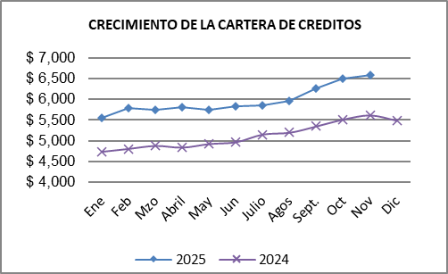

Cartera vencida: En el periodo Evaluado se presentó cartera vencida por valor de $28 millones de pesos equivalente al 0.43 % del total de la cartera y corresponde a los exasociados Albeiro Cook y Eder Quiroz

 | 2025
INDICADORES | NOVIEMBRE | OCTUBRE

EVALUACION Y CALIFICACION CARTERA : Este análisis se llevó a cabo sobre un total de 398 deudores, siguiendo estrictamente la metodología definida en nuestro manual interno y cumpliendo con los principios y parámetros de la Circular 068 de junio de 2024.

La evaluación incluyó la aplicación de medidas para asegurar el conocimiento pleno de los deudores actuales y potenciales, analizando su capacidad de pago, solvencia, fuentes de ingresos, garantías ofrecidas y condiciones financieras de los préstamos, así como las posibles externalidades que podrían afectar su cumplimiento.

ANALISIS POR COMPORTAMIENTO DE PAGO ENTIDAD VS MERCADO
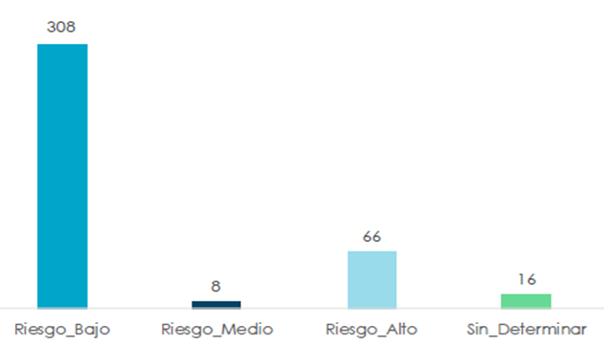

Como se puede observar en la gráfica de la totalidad de la cartera se puede observar una distribución según su comportamiento de pago con la entidad y el mercado.

El 77.38% de total de la cartera tiene un comportamiento bajo con la entidad y el mercado.
El 2% tiene un comportamiento medio frente al mercado y la entidad.
El 16.58 presenta un riesgo alto con respecto del mercado y la entidad.
El 4% esta indeterminado. Quiere decir que no aparece calificado tal vez por falta de información.

PARTICIPACION DE ENDEUDAMIENTO CON LA ENTIDAD:

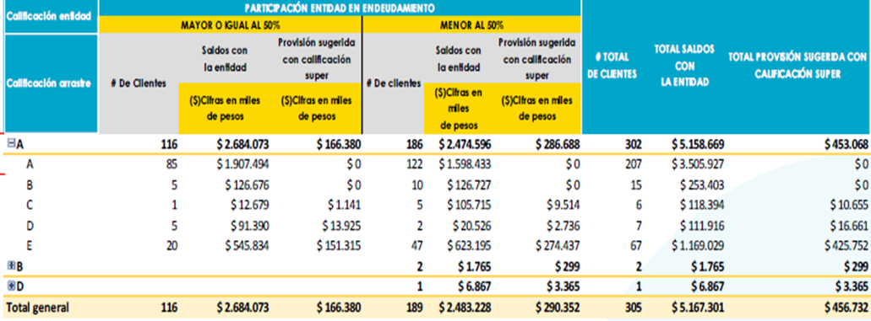

el resultado de la calificación de la cartera referente al endeudamiento con nuestra entidad y el mercado. Tras analizar el reporte, deseo destacar los siguientes puntos clave:

En primer lugar, contamos con 302 asociados calificados en categoría "A", quienes representan la mayoría de nuestra cartera con un endeudamiento de $5.158.669. Estos clientes no presentan mora ni impuntualidad, ya que el 100% de sus obligaciones se cancelan mediante descuento por nómina. Dada la seguridad que esto representa, consideramos que no es necesario recalificar ni provisionar el valor de $453.068.

Por otro lado, respecto al deterioro de saldos impagos en las calificaciones B y D, se identificó una provisión calculada de $3.664 debido al comportamiento de pago del exasociado Albeiro Cook. No obstante, este valor fue cubierto en su totalidad por la afianzadora el pasado 12 de diciembre de 2025. Por tal motivo, existe justificación suficiente para no proceder con la recalificación ni la provisión de dicho monto.

Riesgo de Liquidez “SARL”: De acuerdo al requerimiento de octubre 2025 enviado por la super Solidaria se pudo comprender que los cálculos del indicador del fondo de liquidez no estaban correctos lo que significa un ajuste de $4.032.285 Este indicador requiere mantener un porcentaje compuesto por el 2% del total de depósitos de ahorros permanentes y el 10% del Plan de Ahorro Programado (PAP). Se deberá contemplar en el mes dic-2025

 | 2025
INDICADORES | NOVIEMBRE | OCTUBRE

Comportamiento de los Depósitos: El comportamiento de los depósitos de nuestro fondo a la fecha de corte noviembre 2025, ascienden a $1.763 millones de pesos. Estos fondos están distribuidos en dos categorías principales de productos: Ahorro Contractual y Ahorros Permanentes.

Podemos destacar que el total de los depósitos presenta una variación positiva mensual del 1.98%, lo que corresponde a un incremento de $34 millones de pesos. Asimismo, hemos experimentado un crecimiento anual del 16.4%, que representa $237 millones de pesos como se puede observar en cuadro adjunto.

En los ultimos 5 años el comportamiento de los depósitos ha sido el siguiente:

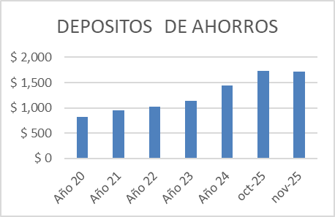

Situación Financiera: A continuación, un resumen del desempeño reciente.

El activo total reflejó un crecimiento significativo del 21.08%, lo que equivale a un aumento de $1.242 millones de pesos. Dentro de este, la cartera, que es el activo más importante de nuestro fondo, creció un 14 % con respecto al mismo periodo año anterior, representando $784 millones de pesos.

Con respecto al pasivo, observamos un aumento del 33% en comparación con el período anterior, lo que equivale a $582 millones.

Este incremento obedece a un crédito aprobado por Tecbaco con una tasa del 0%, debido a la alta demanda de solicitudes.

Los depósitos mostraron un robusto crecimiento del 24%, sumando $345 millones. Es importante destacar que, a la fecha, contamos con 563 asociados. Las obligaciones financieras aumentaron un 20.99%, lo que representa $49 millones de pesos.

Finalmente, el patrimonio alcanzó una variación de crecimiento del 16, lo que significa $665 millones más que en el período anterior. El capital social, en particular, presentó una variación del 33%, equivalente a $833 millones, superando también el período anterior.

Estos resultados demuestran un sólido desempeño financiero y un crecimiento continuo en nuestras operaciones.

2.3 Riesgo de Lavado de activo SARLAFT: Siguiendo las pautas contenidas en la CBJ, en el manual y políticas de la entidad seguimos dando estricto cumplimiento al SARLAFT de la entidad entre estos cumplimientos tenemos:

- Capacitaciones: No se evidencia el registro de capacitados en el periodo
- Reportes: Se le ha dado el cumplimiento al cronograma establecido por la súper para él envió de reportes a UIAF, (Ros, Transacciones en efectivo) estos de se envían mensual y trimestral respectivamente. De igual manera se le dio cumplimiento a la circular 34.

- Ingreso de Asociados: Durante el mes se aprobó el ingreso de 13 asociados y el retiro de 3 lo que deja una base social al cierre de octubre de 563 asociados.

- Consultas en Lista Restrictivas: La consulta se realiza individualmente a cada persona que ingresa al fondo y también de forma masiva a toda la base social incluidos antiguos y nuevos asociados a través de Coopcentral y fue realizada en el mes de junio de 2025.

- Operaciones de crédito: Todas fueron realizadas cumpliendo con el proceso de la debida diligencia tanto en la colocación como en los desembolsos y captaciones. Por otro lado, se realizaron 74 operaciones crediticias por valor de $570 millones de pesos por las diferentes líneas de consumo con sus respectivos soportes y de conformidad con el reglamento

- Operaciones Inusuales: No se reportaron Operaciones sospechosas o inusuales, durante el mes, todas las transacciones cumplieron con lo establecido en el manual.

- Recomendaciones finales.

- Seguir trabajando en nuevos productos de créditos a corto plazo.
- Incentivar la cultura del ahorro para mantener liquidez
- Seguir Fortaleciendo el emprendimiento Institucional ya que permite al fondo mejorar la liquidez.

Agotados todos los puntos del orden del día, se declara clausurada la reunión siendo las 12:00 p.m. del día 17 de diciembre de 2025.

______________________ ___________________ ____________________
ANDRES OSORIO FERNANDO GONZALEZ GUADALUPE NARVAEZ
Miembro Junta Directiva Gestor de Riesgo secretaria

